**17/09/2021**

Se hace la lectura del documento y se comienza con el prototipado del circuito

<https://www.tinkercad.com/things/30irhVGsUJx-exquisite-vihelmo/editel?sharecode=QeH9-G-r-W29xbARQEft_GBHeOOqjtv8OLDDFRzYSH8>

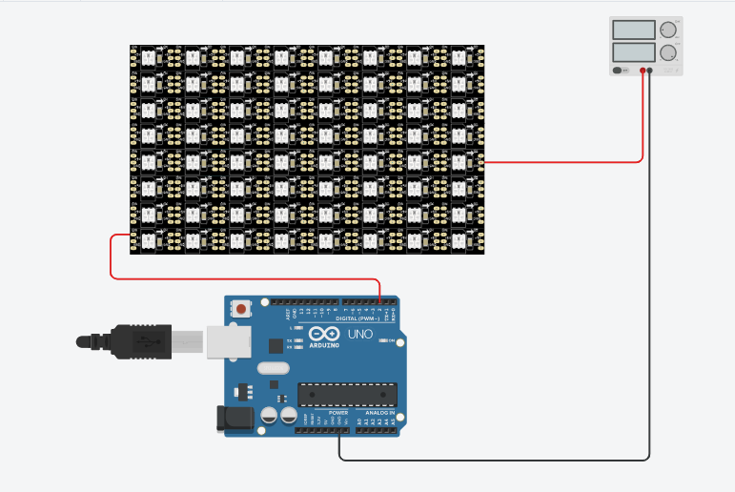

**18/09/2021**

Se actualiza un cable que faltaba del circuito

Inicio de la codificación

#include <Adafruit_NeoPixel.h>

const int pinDatos=2;

const int numPixeles=8*8;

void setup(){

  //Ya tenemos el serial para recibir la información del imagen de

  //la bandera desde Qt

  Serial.begin(9600);

  pinMode(2,OUTPUT);

}

void loop()

{

  if (Serial.available()>0){

  //Se Establece el menu para el usuario

  Serial.print("BIENVENIDO");

  Serial.print("Ingrese los datos de la bandera");

    //Falta determinar como se orgnizará esta información

  }

**19/09/2021**

Se hace la conexión de la parte trasera de la placa. Se le envía el voltaje y la GND a cada uno de los LEDs. El circuito se ve igual, pero con la segunda foto acercada se ven las conexiones.

IDEACIÓN PARA EL INFORME INICIAL Y PRUEBAS DEL CIRCUITO

#include <Adafruit_NeoPixel.h>

const int pinDatos=2;

const int numPixeles=8*8;

void setup(){

//Ya tenemos el serial para recibir la información del imagen de

//la bandera desde Qt

Serial.begin(9600);

pinMode(2,OUTPUT);

}

int main(){

for(int i =0; i<64; i++){

digitalWrite(2,1);

}

}

void loop()

{

if (Serial.available()>0){

//Se Establece el menu para el usuario

Serial.print("BIENVENIDO");

Serial.print("Ingrese los datos de la bandera");

//Falta determinar como se orgnizará esta información

}

}

**20/09/2021**

Actualización de las conexiones del circuito. Se conectaron los voltajes y tierras en serie a los inputs de las tiras de LEDs. Además, se cambió la conexión de los DIN para que queden desde cada output de una tira hacia el input de la siguiente.

